Перечень индивидуальных образовательных достижений
Костенко Ильи Сергеевича

№ п/п | Вид образовательных достижений |  | Описание индивидуальных образовательных достижений |  | Подтверждение уровня (факта) индивидуальных образовательных достижений | Самооценка образовательных достижений (индекс ИОД) | Примечания
1 | 2 |  | 3 |  | 4 | 5 | 6
Достижения в освоении основной образовательной программы
(образовательная активность)
1 | Уровень успеваемости за весь период обучения |  |  |  | Ведомость промежуточной аттестации ПА-1 | СБу = 3,8 | СБу = 175/49=3,8 балла, где  175 – сумма оценок за экзамены и курсовую работу.  49- количество оценок за экзамены и курсовую работу.
 | Индекс ИОД по освоению основной образовательной программы |  |  |  |  | 3,8балла
Достижения в системе дополнительного образования
(образовательная активность)
 | Индекс ИОД в системе дополнительного образования |  |  |  |  | 0
Достижения в исследовательской и творческой деятельности
(творческая активность)
1 | Участие в научном кружке по римскому праву на тему: «Рецепция римского права» |  | Тезисы доклада получили высокую оценку участников и организаторов конференции |  |  | 0,5 балла
2 | Участие в научном кружке « Профилактика финансовых и административных правонарушений( на примере уголовно – исполнительной системы)» |  | Выступал в качестве слушателя |  |  | 0,5 балла | Приложение №2
3 | Написание курсовой работы за 2 семестр, 1 курс по дисциплине ТГП |  | «Правомерное поведение и правонарушения» |  |  |  | Приложение № 3
4 | Участие в научном кружке по дисциплине «Информационная безопасность» |  | Выступал в качестве слушателя |  |  | 0,5 балла | Приложение № 4
5 | Написание курсовой работы за 3 семестр, 2 курс по дисциплине КПР |  | «Конституционные основы местного самоуправления в РФ» |  |  |  | Приложение № 5
6 | Написание курсовой работы за 5 семестр , 3 курс по дисциплине Гражданское право |  | «Гражданско- правовое положение несовершеннолетних осужденных» |  |  |  | Приложение № 6
7 | Написание курсовой работы за 4 семестр, 2 курс по дисциплине Уголовное право. |  | «Понятие и ошибки в субьективной стороне, ее виды и уголовно- правовое значение» |  |  |  | Приложение № 7
8 | Написание курсовой работы за 6 семестр, 3 курс по дисциплине Уголовно – исполнительное право |  | « Условия отбывания наказания к лишению свободы» |  |  |  | Приложение № 8
9 | Написание курсовой работы за 8 семестр, 4 курс по дисциплине Организация охраны |  | Правовая ответственность дежурного сотрудника отдела охраны |  |  |  | Приложение 10
10 | Написание курсовой работы за 8 семестр, 4 курс по дисциплине Организация конвоирования |  | Меры по предупреждению побегов из под охраны караула из спецвагона. |  |  |  | Приложение 10
11 | Написание курсовой работы за 8 семестр, 4 курс по дисциплине Криминалистика |  | Методы в криминалистике |  |  |  | Приложение 11
 | Индекс ИОД в исследовательской работе |  |  |  |  | 1,5 балла
Достижения в общественной жизни
(социальная активность)
1 | Участие в отборочных соревнованиях на приз генерала Качаева: подтягивание, перетягивание каната, эстафета 400 м | Участник соревнований |  |  |  | 0,5 балла
2 | Участие в турнире имени генерала Качаева (подтягивание на перекладине) | Участник соревнований |  |  |  | 3 балла | Приложение № 1
 | Индекс ИОД в общественной жизни |  |  |  |  | 3,5 балла
 | Итого суммарный индекс ИОД за весь период обучения |  |  |  |  | 8,2 балла

Приложение № 1
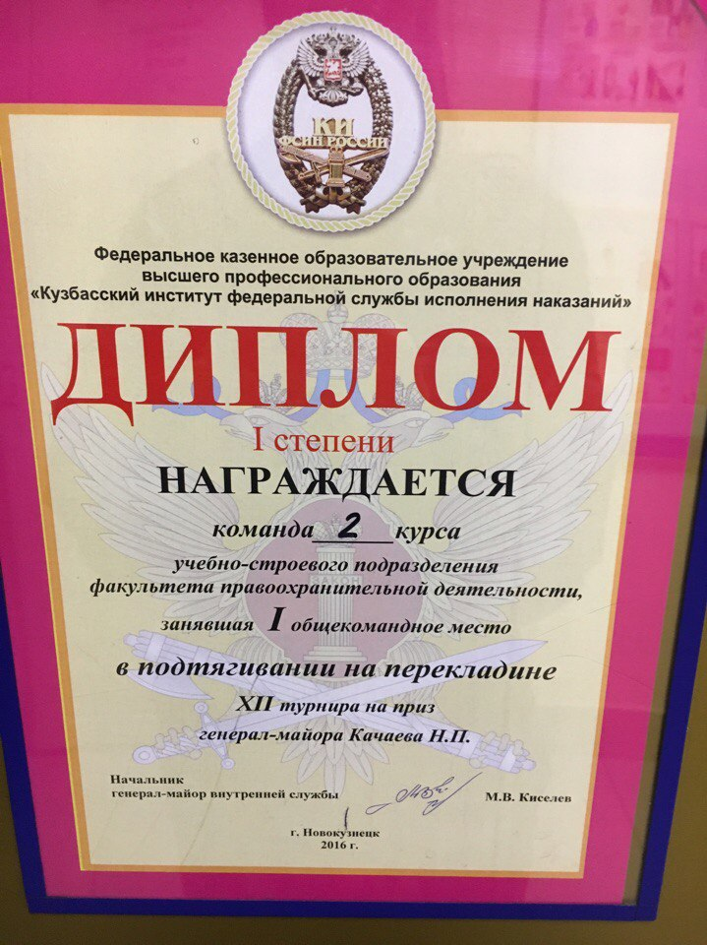

Приложение №2
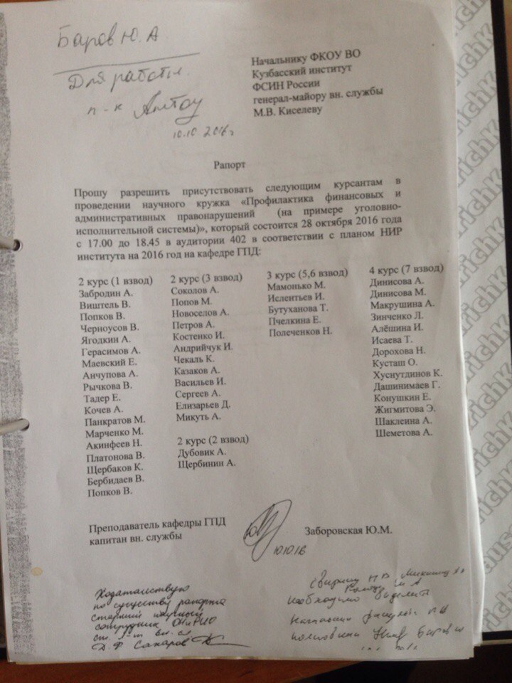

Приложение № 3
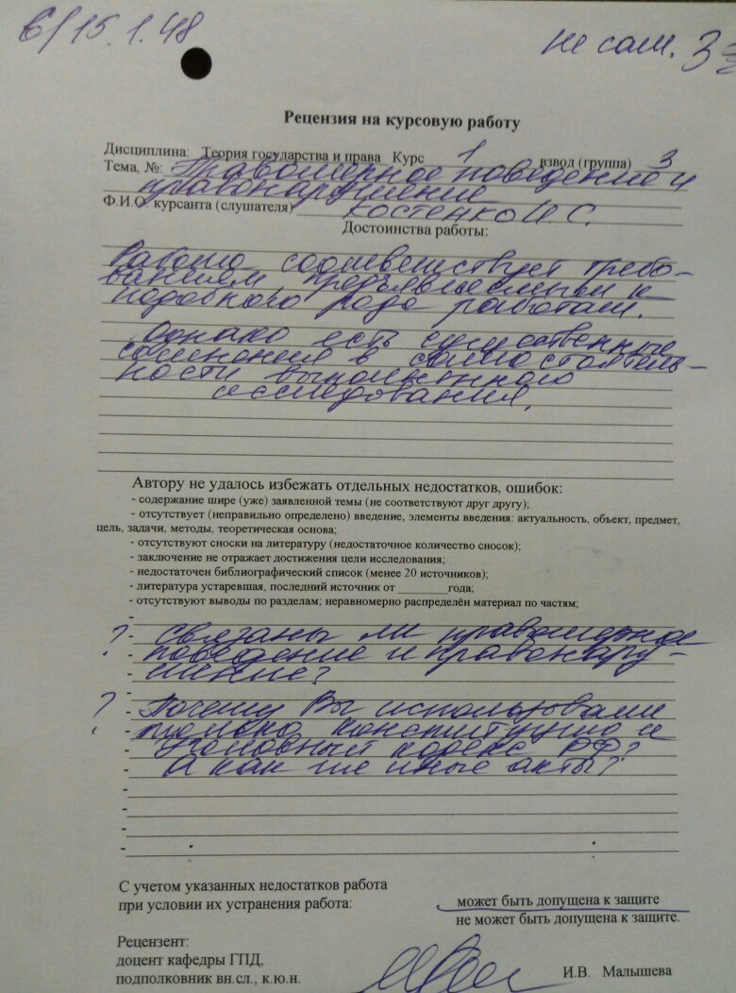

Приложение № 4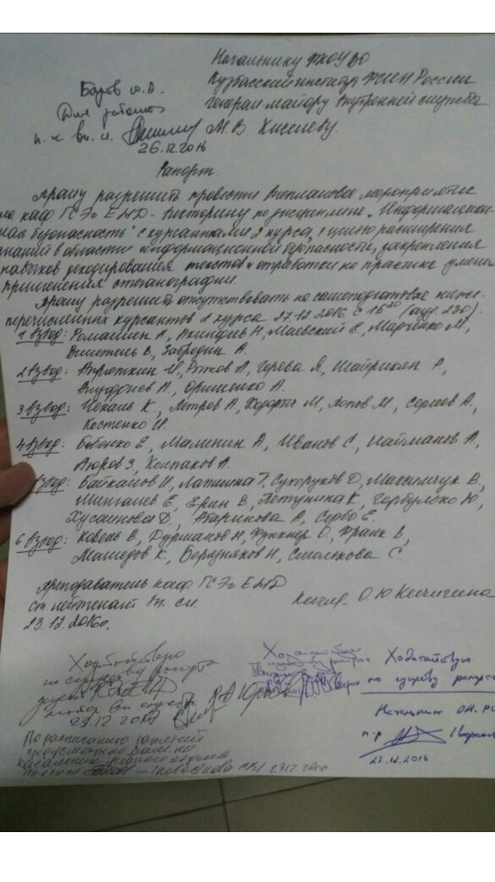

Приложение № 5

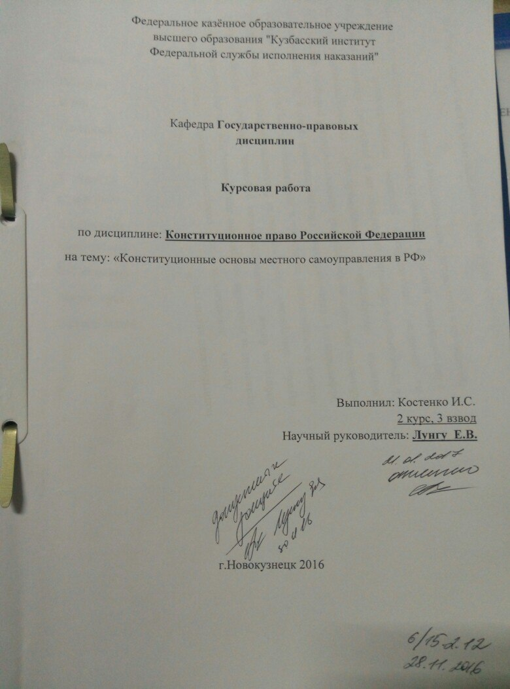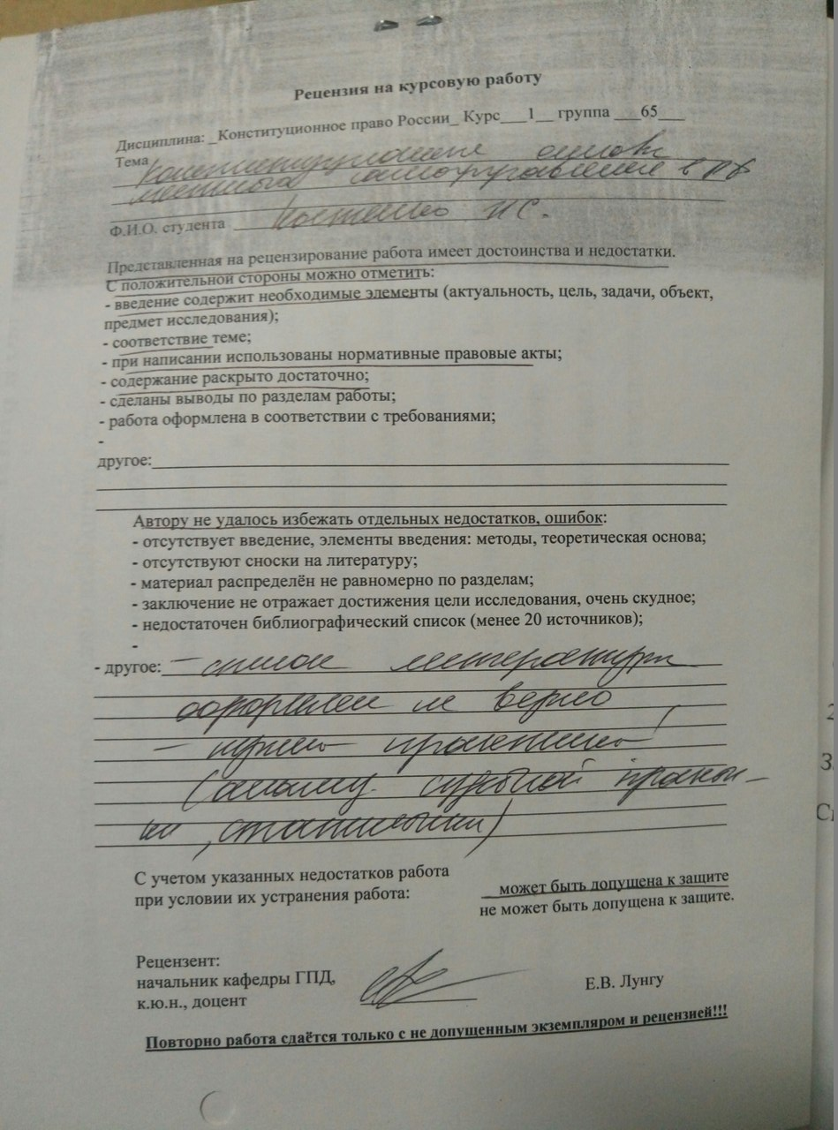

Приложение № 6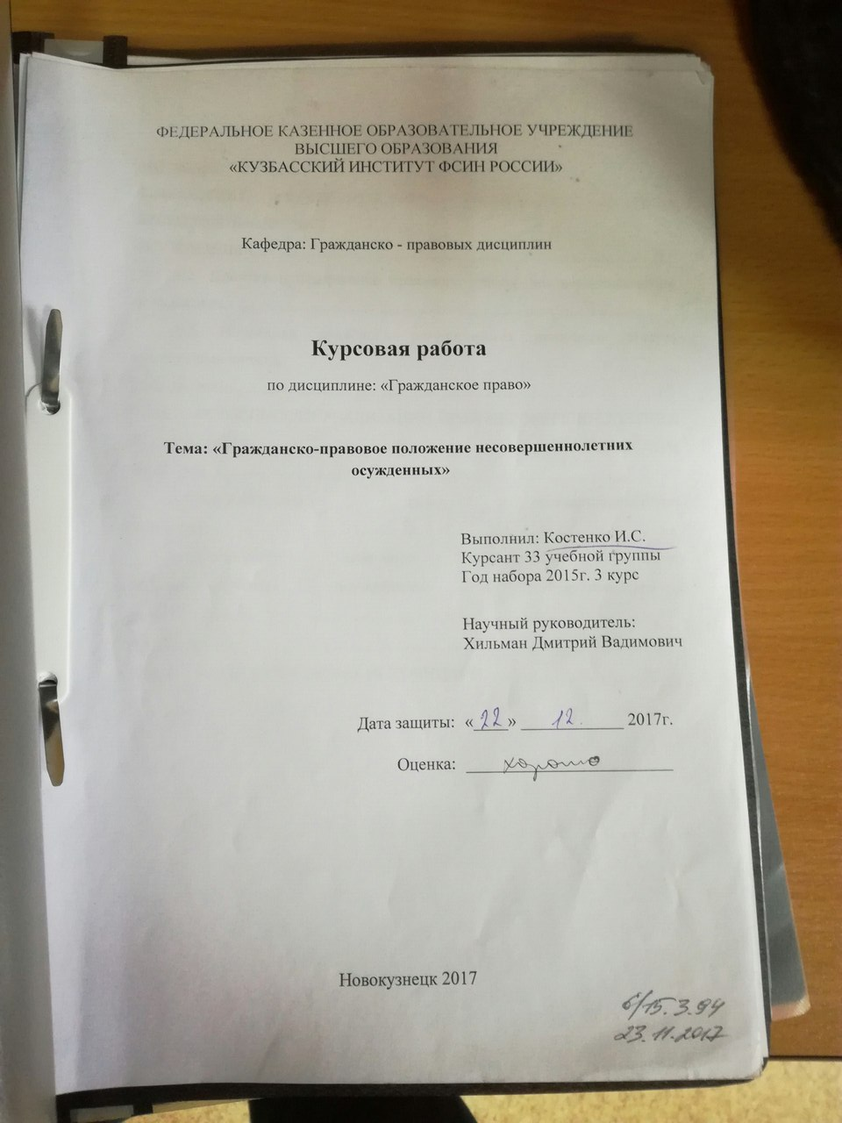

Приложение № 7
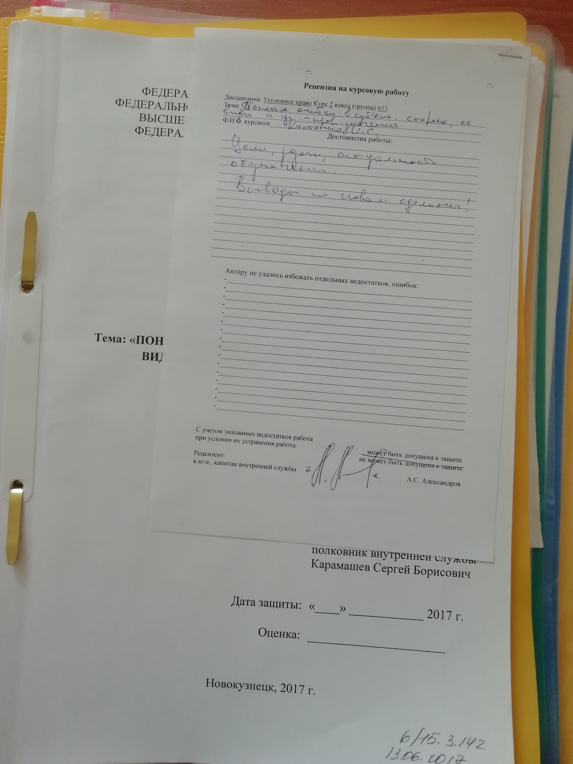

Приложение № 8
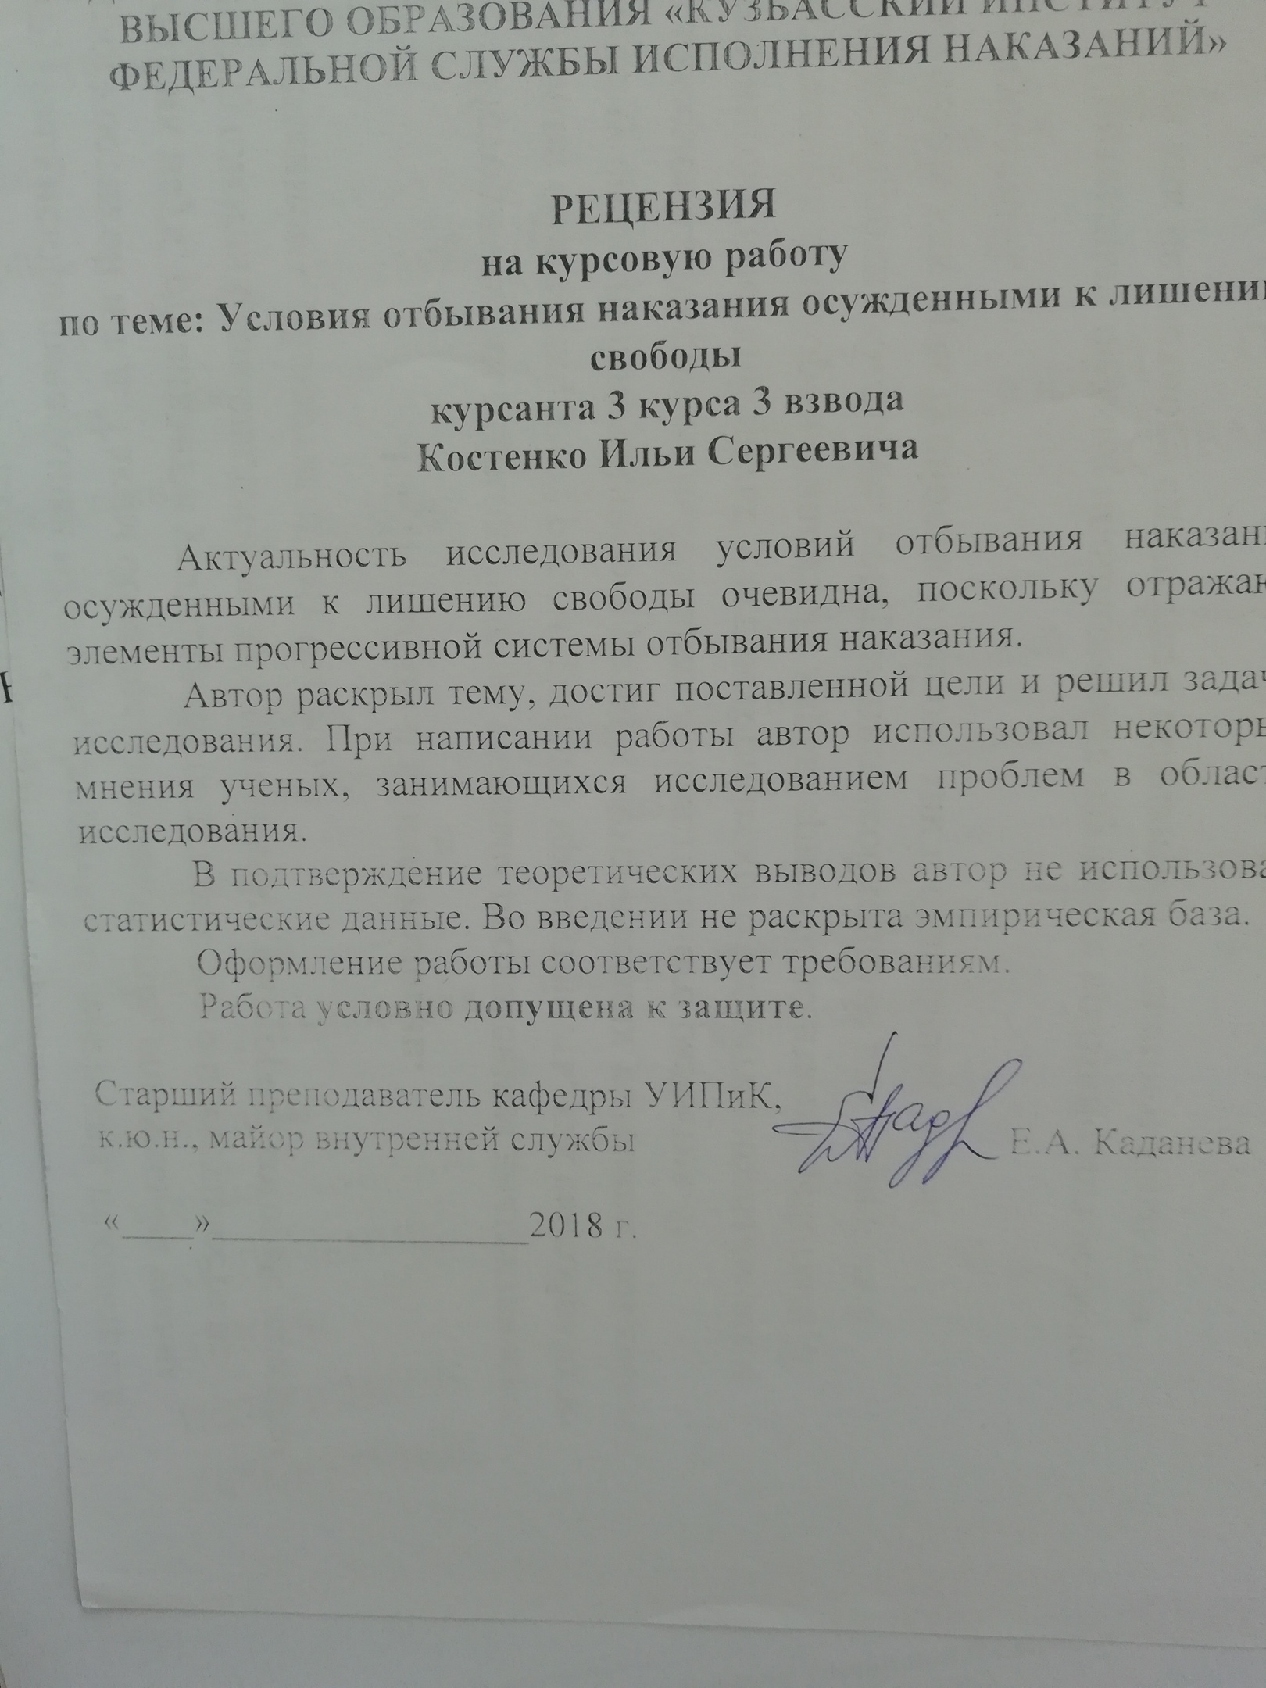

Приложение 10
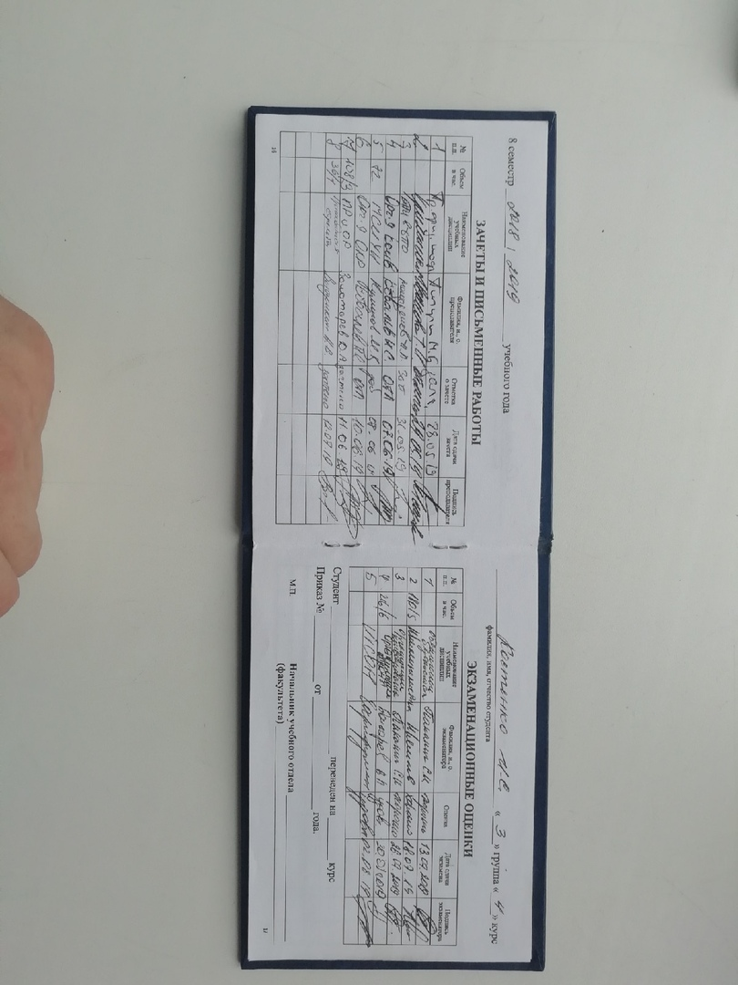

Приложение 11
